Министерство науки и высшего образования Российской Федерации
ФГАОУ ВО «Уральский федеральный университет
имени первого Президента России Б.Н. Ельцина»
Институт новых материалов и технологий
Кафедра «Теплофизика и информатика в металлургии»

Использование Prometheus и Grafana
для эффективного мониторинга ASP.NET Core приложений
ОТЧЕТ
по практической работе № 5
по дисциплине «Основы методологии Development Operation»

Направление 09.03.02 «Информационные системы и технологии» (уровень бакалавриата)
Образовательная программа
09.03.02/33.02 «Информационные системы и технологии» (СУОС)

Студент
группы НМТ-423901 Н.А.Гонсалес

Преподаватель:
профессор, д.т.н. В.В.Лавров

Екатеринбург
Практическая работа «Использование Prometheus и Grafana для эффективного мониторинга ASP.NET Core приложений»
1.1 Цель работы
Цель практической работы – настроить мониторинг ASP.NET Core приложения с помощью Prometheus и Grafana. Для этого в приложение были добавлены метрики OpenTelemetry, а затем были запущены контейнеры приложения, Prometheus, Grafana и renderer через Docker Compose.
1.2 Ход проведения работы
1.2.1 Подготовка приложения и ветки проекта
Для выполнения работы была создана отдельная ветка 5-monitoring. В ней выполнялась настройка мониторинга и добавление необходимых файлов конфигурации.
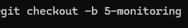
Рисунок 1 – Создание ветки 5-monitoring
В проект были установлены необходимые пакеты OpenTelemetry. Они позволяют собирать метрики работы ASP.NET Core приложения и отдавать их в формате, который может читать Prometheus.
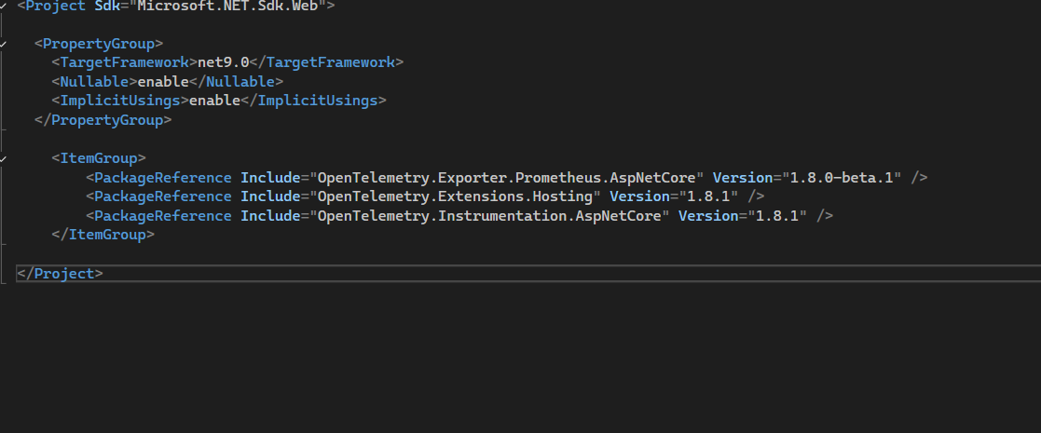
Рисунок 2 – Подключение пакетов OpenTelemetry в проекте
После установки пакетов был изменен файл Program.cs. В нем была добавлена настройка сбора метрик, экспорт данных для Prometheus и маршрут для получения метрик приложения.
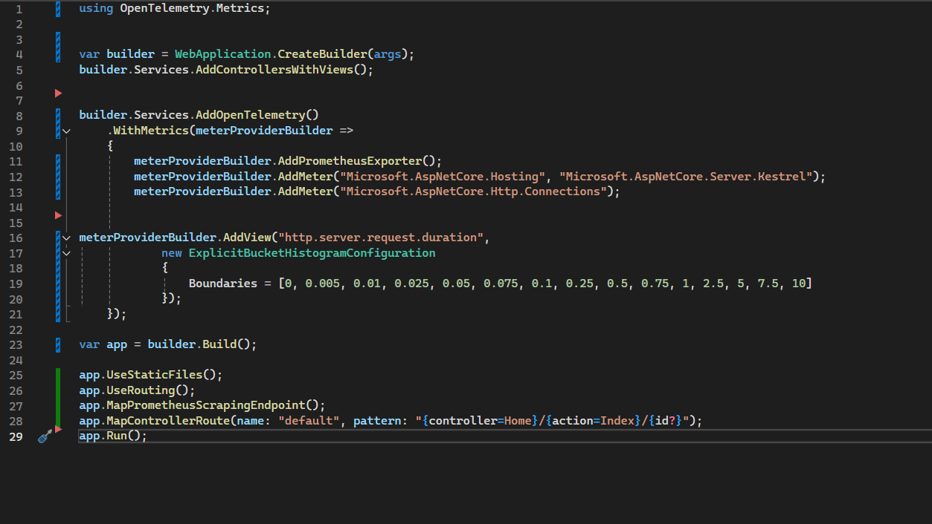
Рисунок 3 – Настройка OpenTelemetry в файле Program.cs
1.2.2 Настройка Prometheus и Docker Compose
В корне проекта была создана папка prometheus/config, в которой расположен файл prometheus.yml. Этот файл нужен для того, чтобы Prometheus знал, откуда получать метрики приложения.
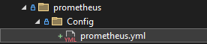
Рисунок 4 – Создание файла prometheus.yml
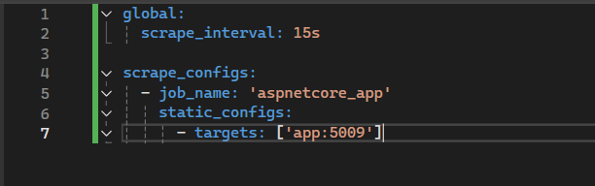
Рисунок 5 – Конфигурация Prometheus
В файле docker-compose.yml были описаны контейнеры веб-приложения, Prometheus, Grafana и renderer. Все контейнеры объединены в одну сеть metrics-net, чтобы сервисы могли обращаться друг к другу по именам внутри Docker-сети.
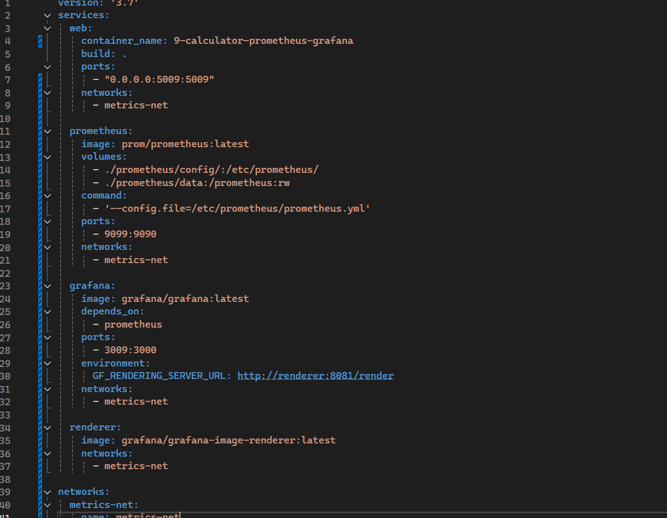
Рисунок 6 – Настройка файла docker-compose.yml
1.2.3 Запуск контейнеров на сервере
Перед запуском проекта на сервере была выполнена синхронизация с удаленной веткой 5-monitoring. Также были исправлены проблемы с локальными изменениями Dockerfile и конфликтами предыдущих контейнеров.
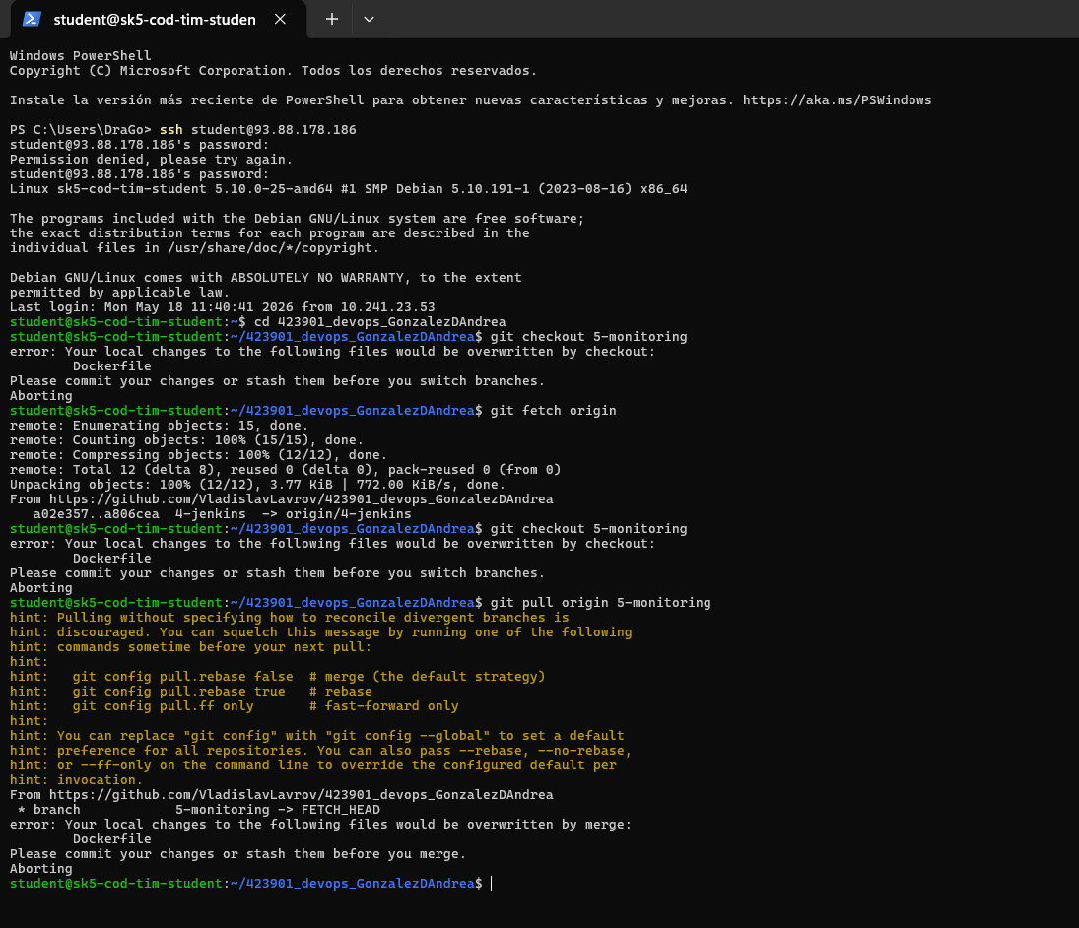
Рисунок 7 – Подключение к серверу и подготовка ветки 5-monitoring
При первой попытке запуска возникла ошибка из-за несовпадения версии .NET SDK и версии проекта. После исправления конфигурации сборка была выполнена повторно.
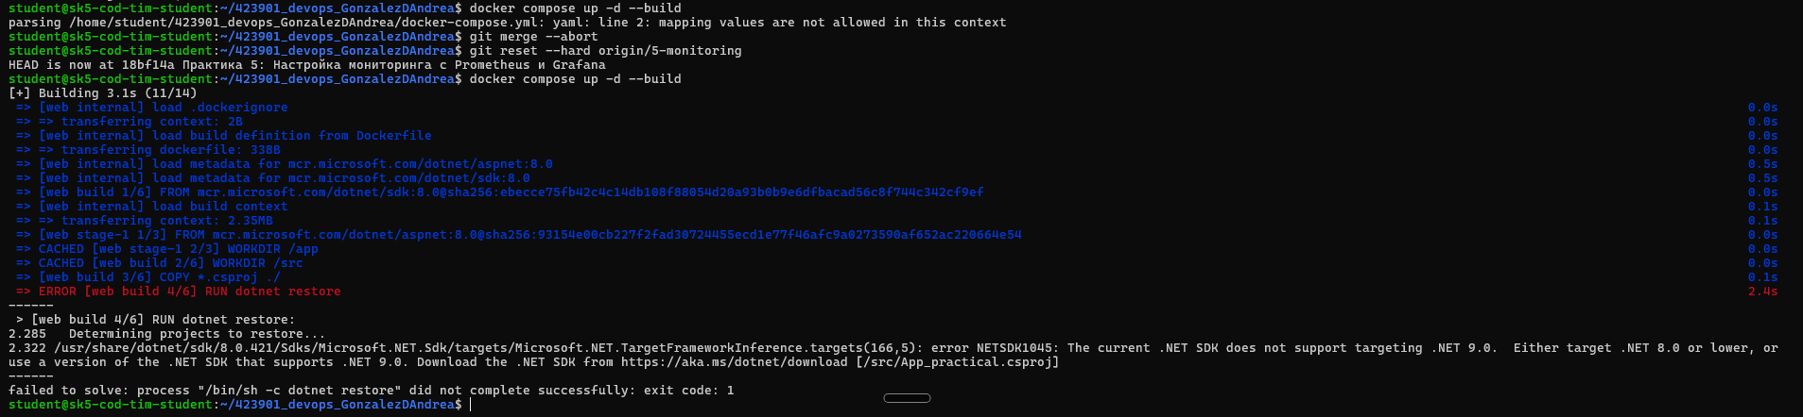
Рисунок 8 – Ошибка первой сборки из-за версии .NET
Для очистки старых контейнеров использовались команды docker compose down и docker rm -f. После этого запуск был повторен уже с корректной конфигурацией.
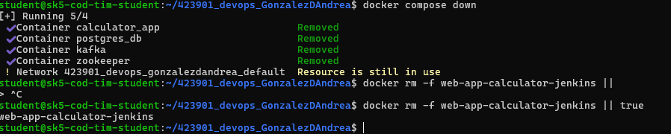
Рисунок 9 – Очистка старых контейнеров перед запуском
После исправлений система была запущена командой docker compose up -d --build. В результате были запущены контейнеры веб-приложения, Prometheus, Grafana и renderer.
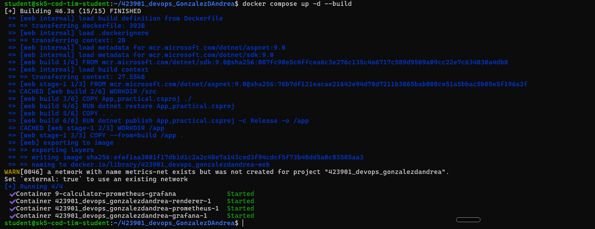
Рисунок 10 – Успешный запуск контейнеров через Docker Compose
1.2.4 Проверка работы Prometheus
После запуска контейнеров была открыта страница Prometheus. На главной странице доступна строка для выполнения запросов к собранным метрикам.
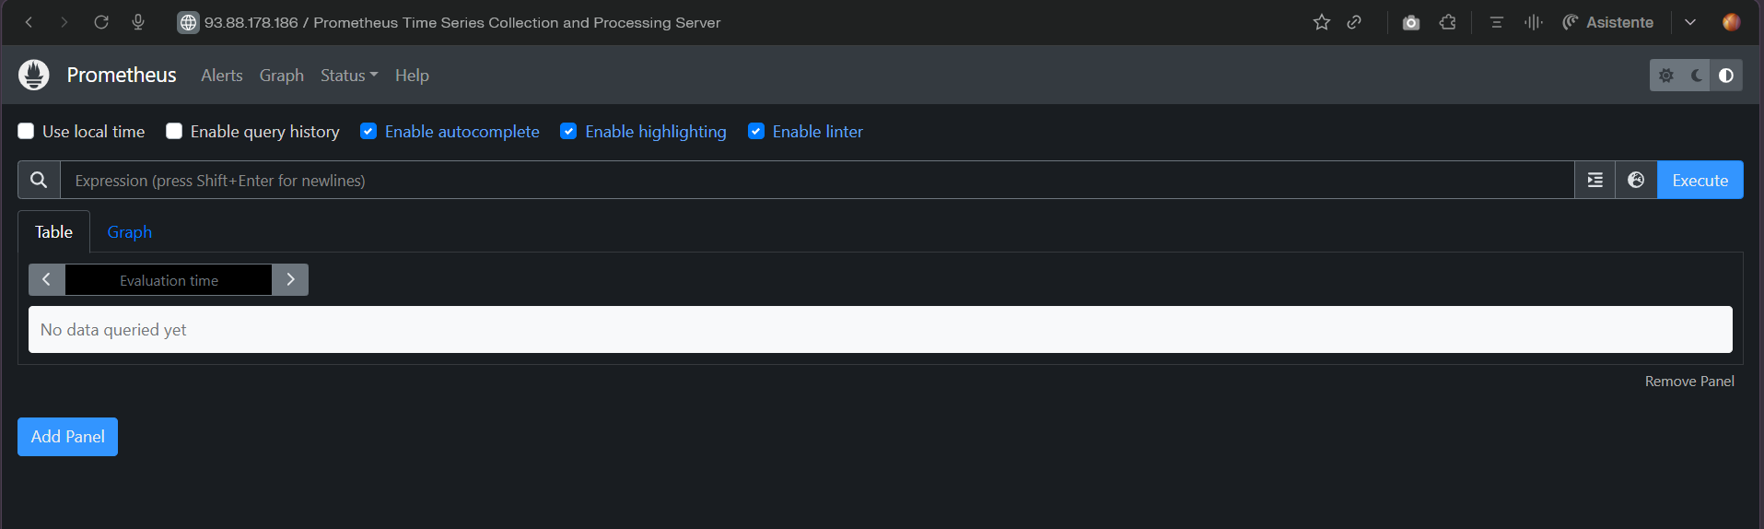
Рисунок 11 – Главная страница Prometheus для выполнения запросов
При проверке страницы Targets сначала было видно, что целевое приложение недоступно. Это позволило увидеть ошибку подключения и проверить правильность адреса приложения в prometheus.yml.
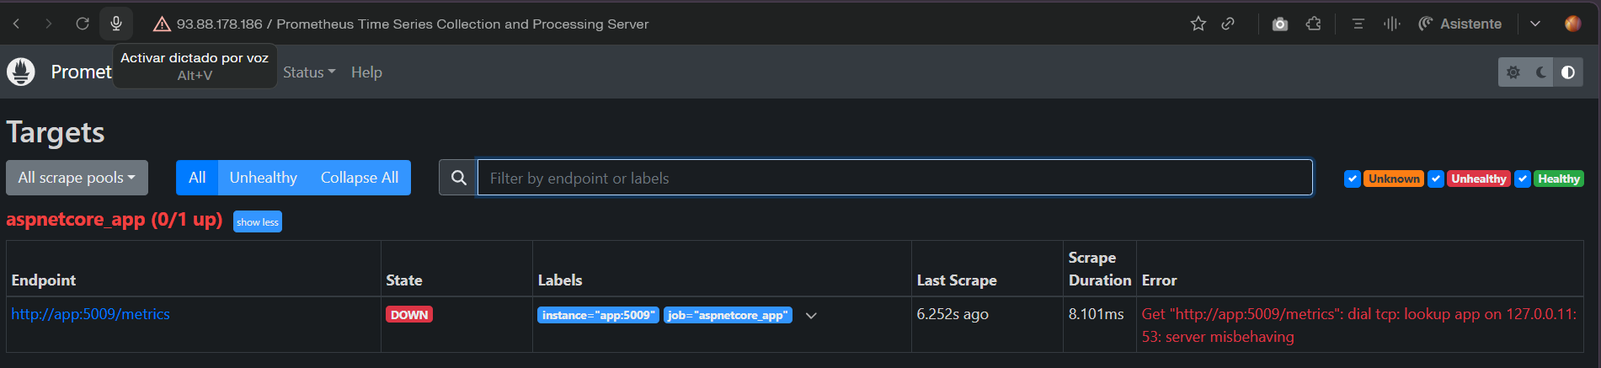
Рисунок 12 – Ошибка подключения Prometheus к приложению
После корректировки Prometheus смог получить доступ к приложению. В списке Targets состояние приложения изменилось на UP, что подтверждает успешный сбор метрик с адреса http://app:5009/metrics.
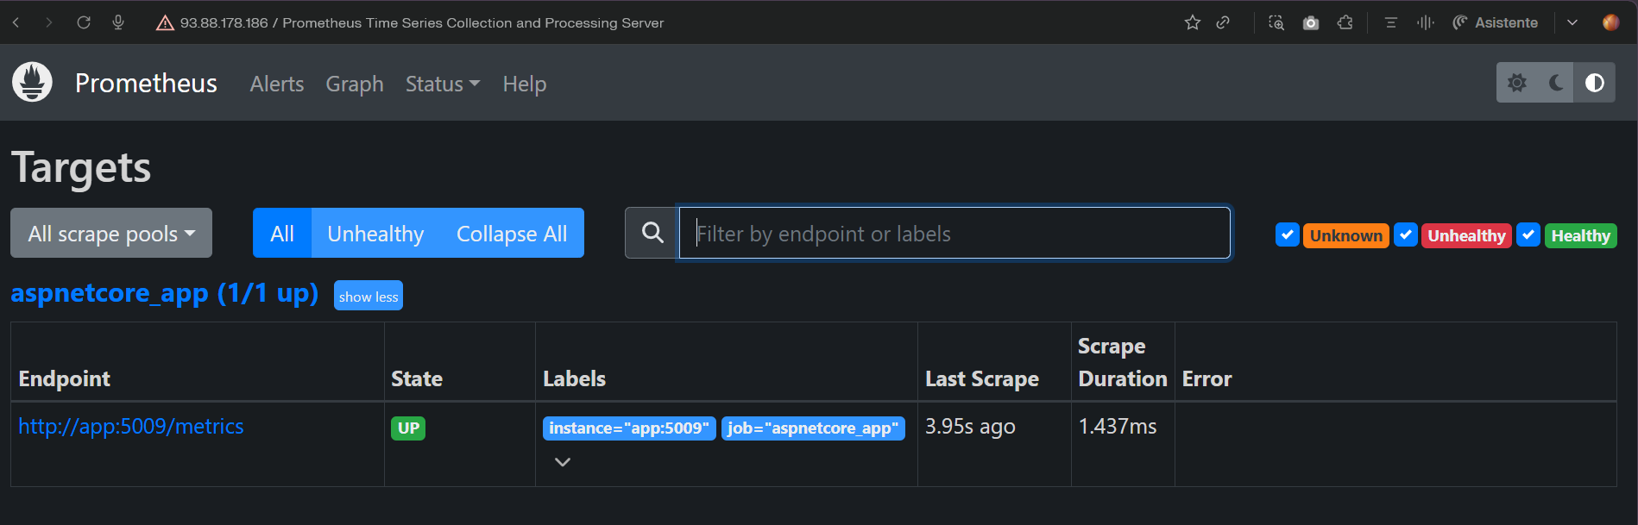
Рисунок 13 – Успешное подключение Prometheus к приложению
1.2.5 Настройка Grafana и источника данных
Далее была открыта страница Grafana. После входа в систему была выполнена настройка источника данных для связи Grafana с Prometheus.
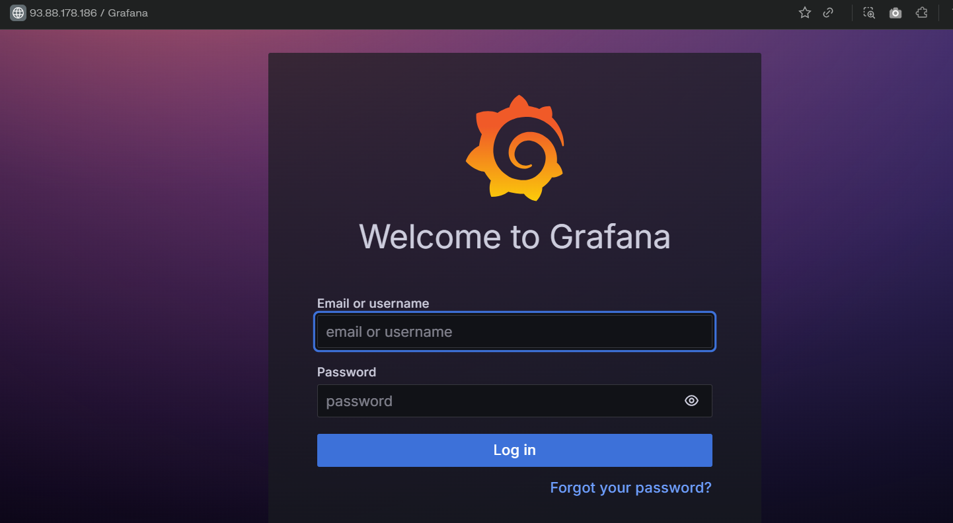
Рисунок 14 – Страница входа в Grafana
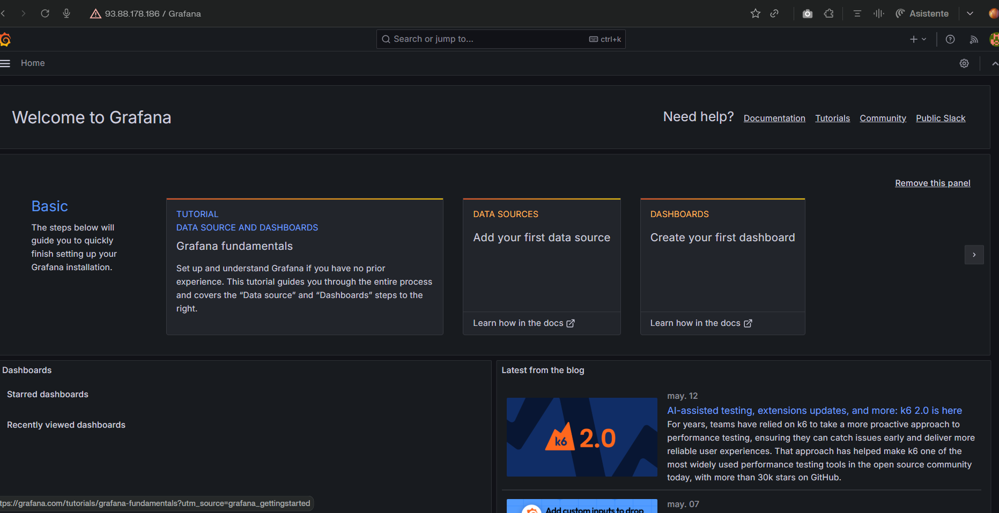
Рисунок 15 – Главная страница Grafana
В разделе Connections был выбран источник данных Prometheus. Это позволяет Grafana получать данные из Prometheus и строить графики на основе метрик приложения.
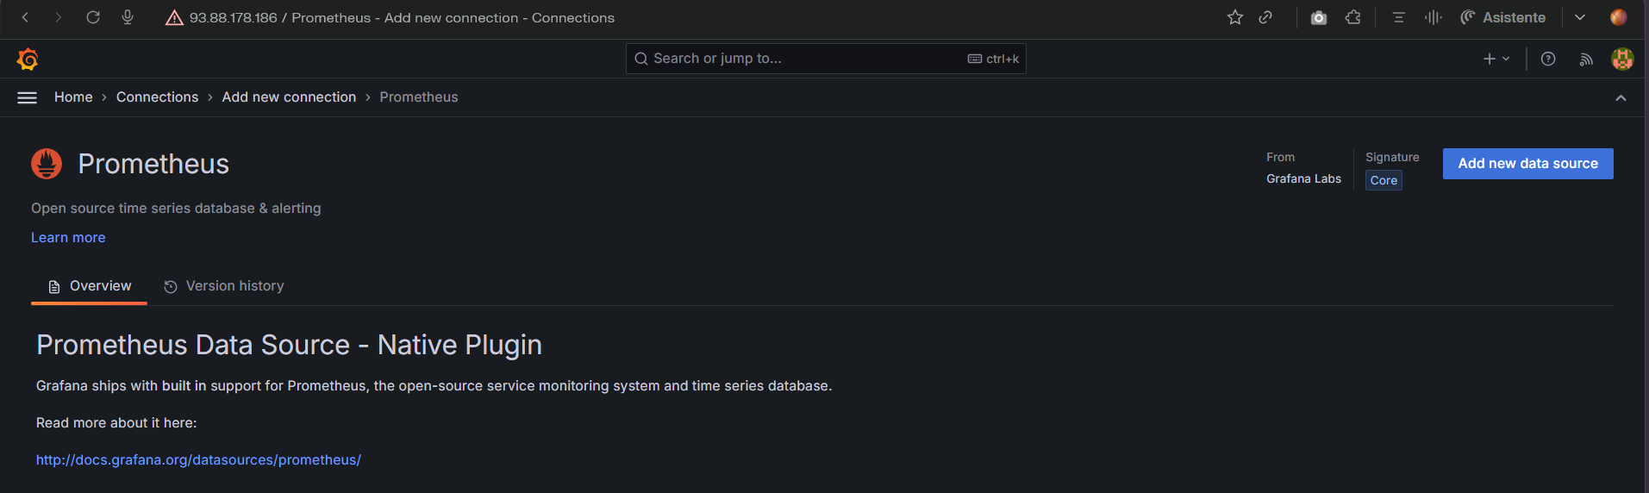
Рисунок 16 – Выбор источника данных Prometheus в Grafana
В настройках источника данных был указан адрес Prometheus внутри Docker-сети: http://prometheus:9090. После сохранения настройки Grafana успешно выполнила тестовый запрос к Prometheus.
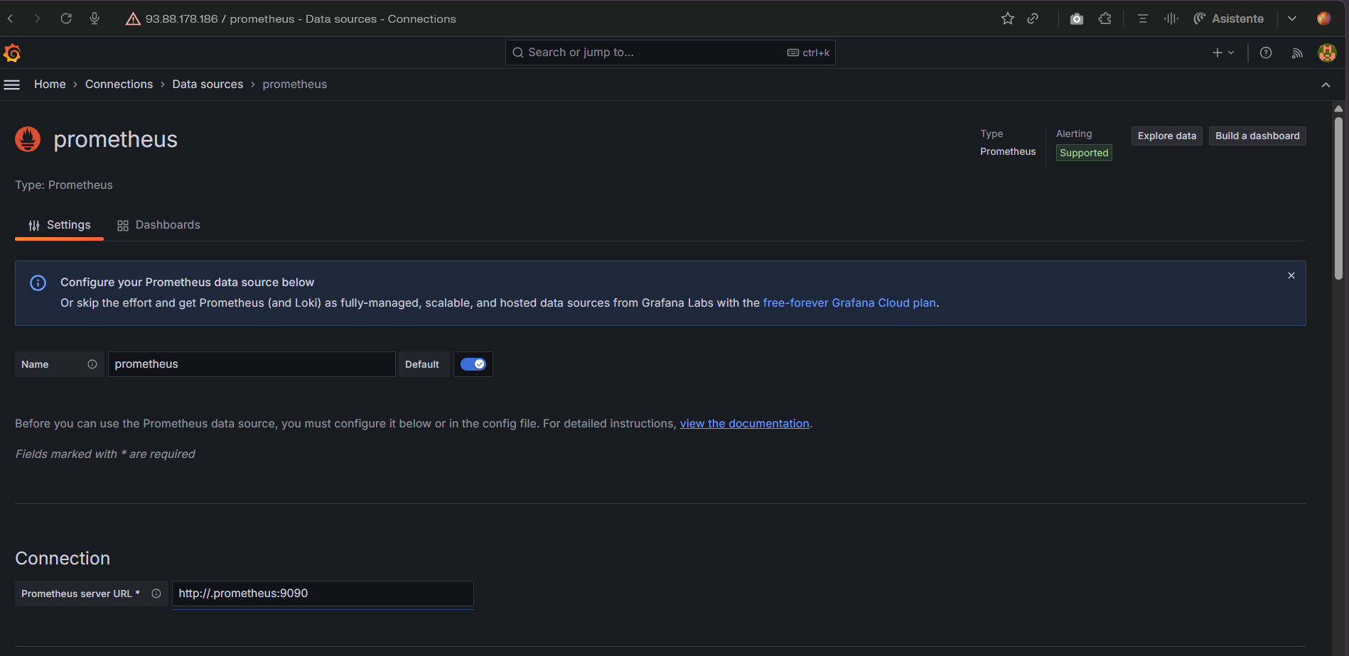
Рисунок 17 – Настройка адреса Prometheus в Grafana
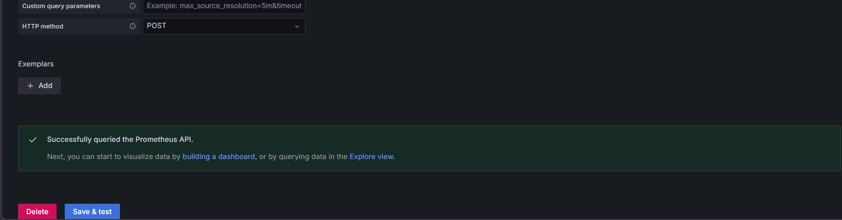
Рисунок 18 – Успешная проверка соединения Grafana и Prometheus
1.2.6 Создание дашборда и проверка метрик
Для отображения метрик был создан новый dashboard. В него была добавлена визуализация, где в качестве источника данных использовался Prometheus.
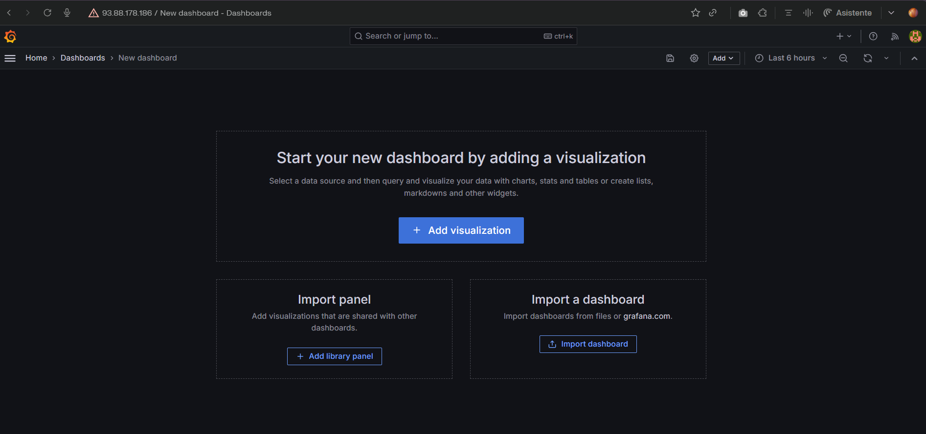
Рисунок 19 – Создание нового dashboard в Grafana
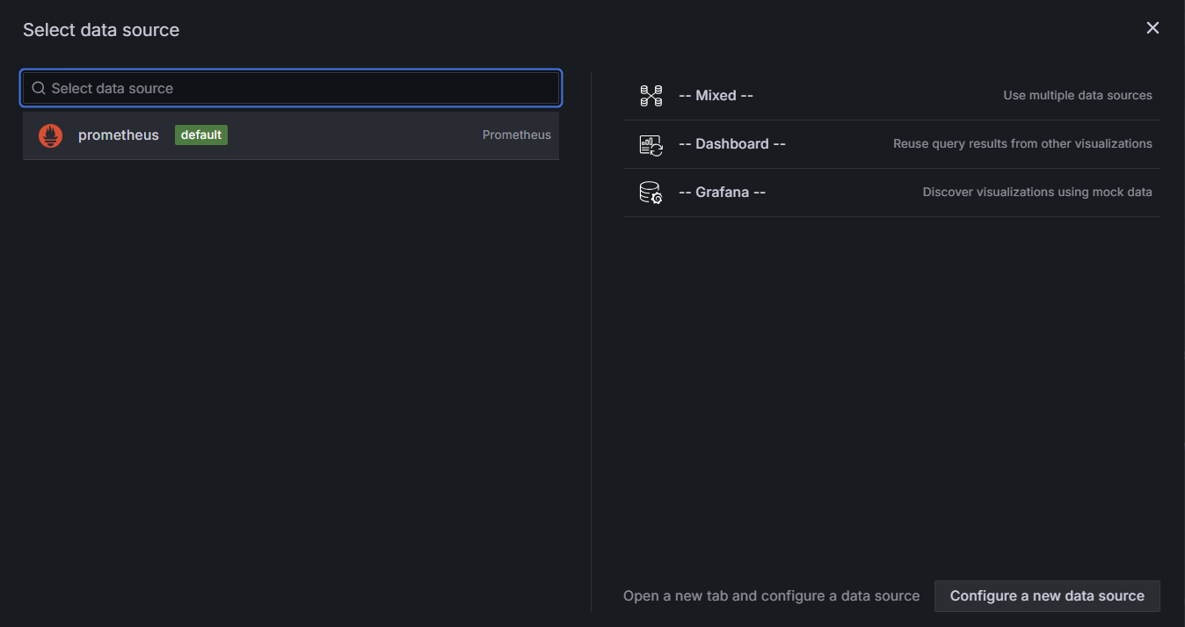
Рисунок 20 – Выбор Prometheus как источника данных
В панели Grafana был выполнен запрос метрики http_server_request_duration_seconds_count. Данная метрика показывает количество обработанных HTTP-запросов приложением.
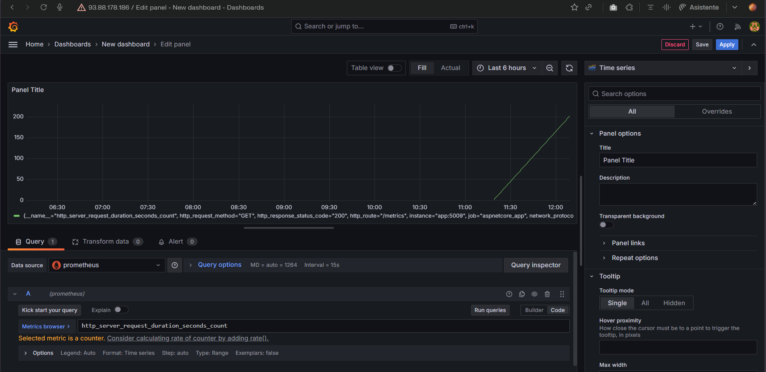
Рисунок 21 – Настройка запроса метрики в панели Grafana
После выполнения запроса на dashboard появился график. Это подтверждает, что метрики приложения успешно передаются в Prometheus и отображаются в Grafana.
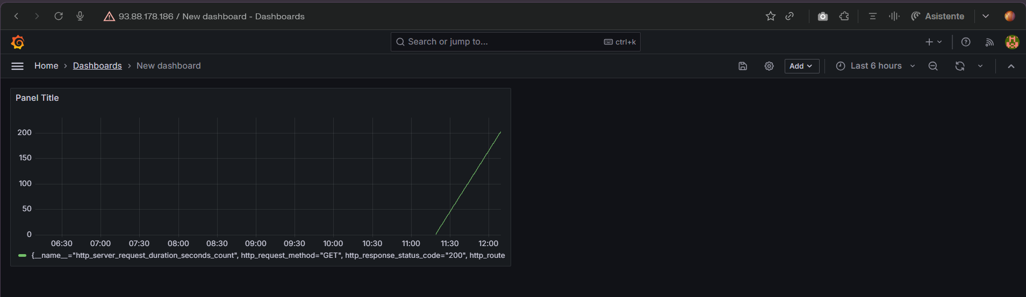
Рисунок 22 – Отображение метрик приложения в Grafana
1.2.7 Проверка веб-приложения
Для генерации метрик также была проверена работа самого веб-приложения. Приложение-калькулятор открывается в браузере и выполняет вычисления, после чего данные о запросах становятся доступны в системе мониторинга.
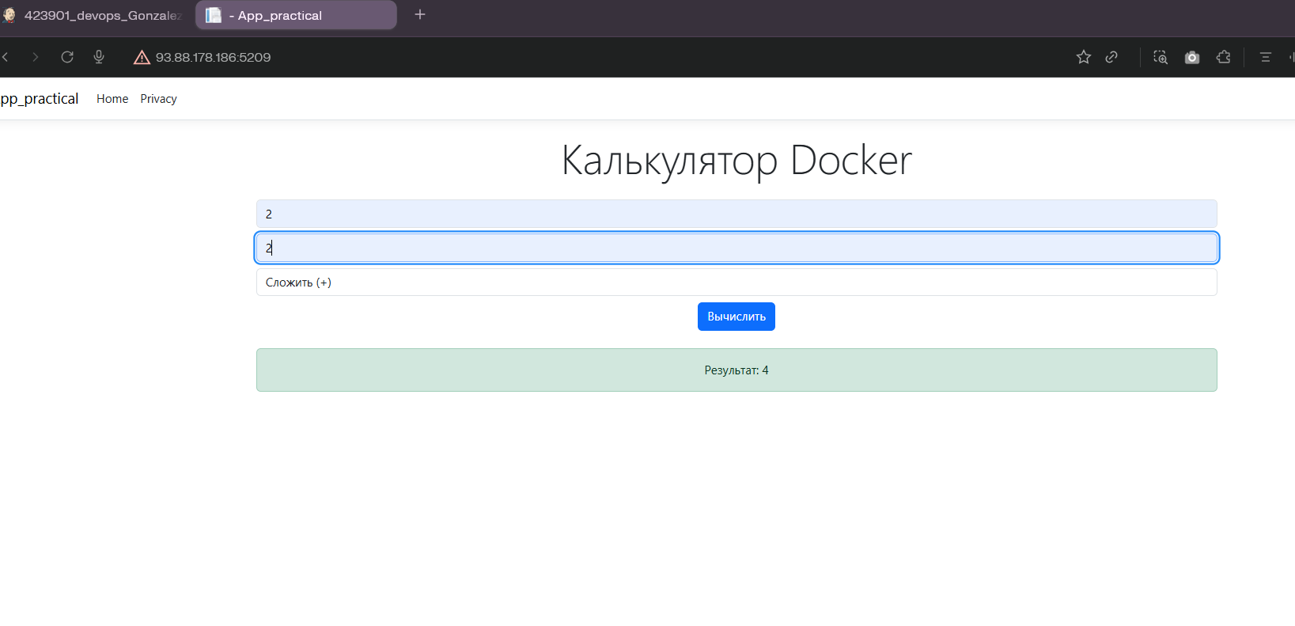
Рисунок 23 – Работа веб-приложения-калькулятора

1.3 Выводы
В ходе выполнения практической работы был настроен мониторинг ASP.NET Core приложения с помощью Prometheus и Grafana. В приложение были добавлены метрики OpenTelemetry, затем через Docker Compose были запущены контейнеры приложения, Prometheus и Grafana. Prometheus успешно получил метрики с приложения, а Grafana смогла подключиться к Prometheus и отобразить график на dashboard.

Приложение А Листинг настройки OpenTelemetry в Program.cs
using OpenTelemetry.Metrics;

builder.Services.AddOpenTelemetry()
.WithMetrics(meterProviderBuilder =>
{
meterProviderBuilder.AddPrometheusExporter();
meterProviderBuilder.AddMeter("Microsoft.AspNetCore.Hosting", "Microsoft.AspNetCore.Server.Kestrel");
meterProviderBuilder.AddMeter("Microsoft.AspNetCore.Http.Connections");
meterProviderBuilder.AddView("http.server.request.duration",
new ExplicitBucketHistogramConfiguration
{
Boundaries = [0, 0.005, 0.01, 0.025, 0.05, 0.075, 0.1, 0.25, 0.5, 0.75, 1, 2.5, 5, 7.5, 10]
});
});

app.MapPrometheusScrapingEndpoint();
Приложение Б Листинг файла prometheus.yml
global:
scrape_interval: 15s
scrape_configs:
- job_name: 'aspnetcore_app'
static_configs:
- targets: ['app:5009']
Приложение В Листинг файла docker-compose.yml
version: '3.7'
services:
web:
container_name: 423901_devops_gonzalezdandrea-app
hostname: app
build: .
ports:
- "0.0.0.0:5009:5009"
networks:
- metrics-net

prometheus:
image: prom/prometheus:latest
volumes:
- ./prometheus/config/:/etc/prometheus/
- ./prometheus/data:/prometheus:rw
command:
- '--config.file=/etc/prometheus/prometheus.yml'
- '--storage.tsdb.path=/prometheus'
ports:
- "9099:9090"
networks:
- metrics-net

renderer:
image: grafana/grafana-image-renderer:latest
ports:
- "9009:8081"
networks:
- metrics-net

grafana:
image: grafana/grafana:latest
depends_on:
- prometheus
- renderer
ports:
- "3009:3000"
networks:
- metrics-net

networks:
metrics-net:
name: metrics-net

